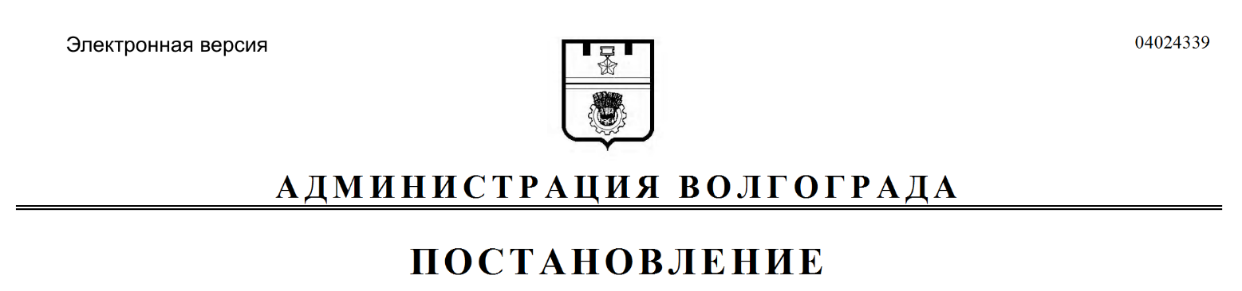
от 07.04.2021 № 333

О внесении изменений в постановление администрации Волгограда от 25 декабря 2019 г. № 1507 «О бюджетных полномочиях по администрированию доходов бюджета Волгограда»

В соответствии со статьей 160.1 Бюджетного кодекса Российской Федерации, приказами Министерства финансов Российской Федерации
от 06 июня 2019 г. № 85н «О Порядке формирования и применения кодов бюджетной классификации Российской Федерации, их структуре и принципах назначения», постановлениями главы Волгограда от 16 июня 2008 г. № 1083
«Об утверждении Порядка осуществления органами местного самоуправления Волгограда и структурными подразделениями администрации Волгограда бюджетных полномочий главных администраторов доходов бюджета Волгограда», от 16 октября 2018 г. № 20-п «О распределении обязанностей в администрации Волгограда», руководствуясь статьями 7, 39 Устава города-героя Волгограда, администрация Волгограда
ПОСТАНОВЛЯЕТ:
1. Внести в постановление администрации Волгограда от 25 декабря 2019 г. № 1507 «О бюджетных полномочиях по администрированию доходов бюджета Волгограда» следующие изменения:
1.1. Перечень источников доходов бюджета Волгограда, закрепленных
за администрацией Волгограда, утвержденный указанным постановлением, изложить в следующей редакции:

№  п/п | Код главного администратора доходов бюджета Волгограда | Код доходов бюджета Волгограда | Наименование кода  доходов бюджета Волгограда
1 | 2 | 3 | 4
1. | 752 | 1 11 09044 04 0500 120 | Прочие поступления от использования имущества, находящегося в собственности городских округов (за исключением имущества муниципальных бюджетных и автономных учреждений, а также

1 | 2 | 3 | 4
 |  |  | имущества муниципальных унитарных предприятий, в том числе казенных)
2. | 752 | 1 13 01994 04 0000 130 | Прочие доходы от оказания платных услуг (работ) получателями средств бюджетов городских округов
3. | 752 | 1 13 02064 04 0000 130 | Доходы, поступающие в порядке возмещения расходов, понесенных в связи с эксплуатацией имущества городских округов
4. | 752 | 1 13 02994 04 0000 130 | Прочие доходы от компенсации затрат бюджетов городских округов
5. | 752 | 1 13 02994 04 0100 130 | Прочие доходы от компенсации затрат бюджетов городских округов (в части дебиторской задолженности прошлых лет)
6. | 752 | 1 15 02040 04 0000 140 | Платежи, взимаемые органами местного самоуправления (организациями) городских округов за выполнение определенных функций
7. | 752 | 1 16 07090 04 0000 140 | Иные штрафы, неустойки, пени, уплаченные в соответствии с законом или договором в случае неисполнения или ненадлежащего исполнения обязательств перед муниципальным органом (муниципальным казенным учреждением) городского округа
8. | 752 | 1 16 10031 04 0000 140 | Возмещение ущерба при возникновении страховых случаев, когда выгодоприобретателями выступают получатели средств бюджета городского округа
9. | 752 | 1 16 10032 04 0000 140 | Прочее возмещение ущерба, причиненного муниципальному имуществу городского округа (за исключением имущества, закрепленного  за муниципальными бюджетными (автономными) учреждениями, унитарными предприятиями)
10. | 752 | 1 16 10062 04 0000 140 | Платежи в целях возмещения убытков, причиненных уклонением от заключения  с муниципальным органом городского округа (муниципальным казенным учреждением) муниципального контракта, финансируемого за счет средств муниципального дорожного фонда, а также иные денежные средства, подлежащие зачислению  в бюджет городского округа  за нарушение законодательства Российской Федерации  о контрактной системе в сфере закупок товаров, работ, услуг для обеспечения государственных и муниципальных нужд
11. | 752 | 1 16 10081 04 0000 140 | Платежи в целях возмещения ущерба при расторжении муниципального контракта, заключенного с муниципальным органом городского округа (муниципальным казенным учреждением),  в связи с односторонним отказом исполнителя (подрядчика) от его исполнения (за исключением муниципального контракта, финансируемого за счет средств муниципального дорожного фонда)
12. | 752 | 1 16 10123 01 0041 140 | Доходы от денежных взысканий (штрафов), поступающие  в счет погашения задолженности, образовавшейся до 01 января 2020 г., подлежащие зачислению в бюджет муниципального образования по нормативам, действовавшим в 2019 году (доходы бюджетов городских округов за исключением доходов, направляемых на формирование муниципального дорожного фонда, а также иных платежей в случае принятия решения финансовым органом муниципального образования о раздельном учете задолженности)
13. | 752 | 1 17 01040 04 0000 180 | Невыясненные поступления, зачисляемые в бюджеты городских округов
14. | 752 | 1 17 05040 04 0000 180 | Прочие неналоговые доходы бюджетов городских округов
15. | 752 | 2 02 29999 04 0000 150 | Прочие субсидии бюджетам городских округов
16. | 752 | 2 02 30024 04 0000 150 | Субвенции бюджетам городских округов на выполнение передаваемых полномочий субъектов Российской Федерации
17. | 752 | 2 02 45550 04 0000 150 | Межбюджетные трансферты, передаваемые бюджетам городских округов за достижение показателей деятельности органов исполнительной власти субъектов Российской Федерации
18. | 752 | 2 04 04099 04 0000 150 | Прочие безвозмездные поступления от негосударственных организаций в бюджеты городских округов
19. | 752 | 2 07 04050 04 0000 150 | Прочие безвозмездные поступления в бюджеты городских округов
20. | 752 | 2 18 04010 04 0000 150 | Доходы бюджетов городских округов от возврата бюджетными учреждениями остатков субсидий прошлых лет
21. | 752 | 2 18 04020 04 0000 150 | Доходы бюджетов городских округов от возврата автономными учреждениями остатков субсидий прошлых лет
22. | 752 | 2 19 60010 04 0000 150 | Возврат прочих остатков субсидий, субвенций и иных межбюджетных трансфертов, имеющих целевое назначение, прошлых лет из бюджетов городских округов

1.2. Перечень доходов бюджета Волгограда, закрепленных за подведомственными администрации Волгограда администраторами доходов бюджета Волгограда, утвержденный указанным постановлением, дополнить строкой 3.12 следующего содержания:

1 | 2 | 3 | 4
3.12. | 752 | 1 16 10032 04 0000 140 | Прочее возмещение ущерба, причиненного муниципальному имуществу городского округа (за исключением имущества, закрепленного  за муниципальными бюджетными (автономными) учреждениями, унитарными предприятиями)

2. Настоящее постановление вступает в силу со дня его подписания
и подлежит опубликованию в установленном порядке.

Руководитель аппарата
главы Волгограда Е.А.Алтухов

